Приложение 1
к постановлению администрации
Иркутского районного
муниципального образования от «___»_________2021 г №________

СХЕМА РАСПОЛОЖЕНИЯ ГРАНИЦПУБЛИЧНОГО СЕРВИТУТА
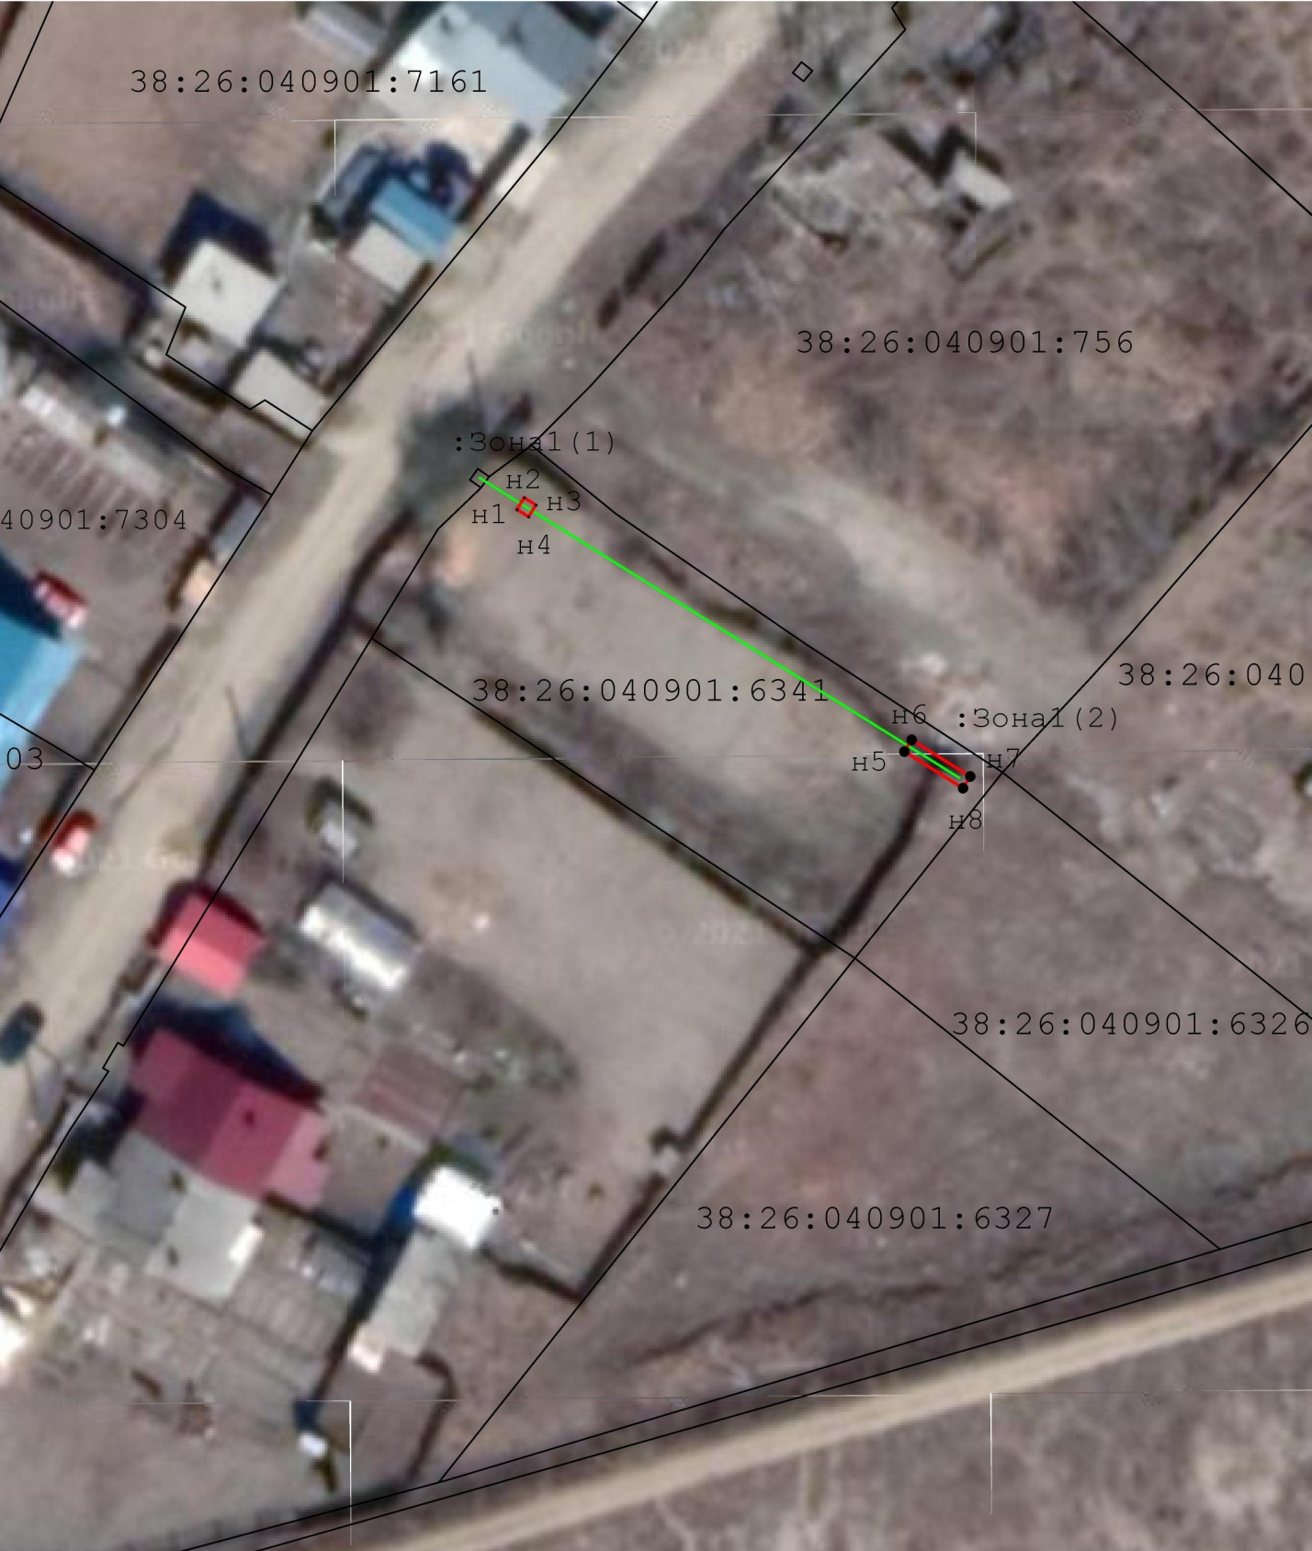
Общая площадь испрашиваемого публичного сервитута, 2217 кв. м.
Площадь испрашиваемого публичного сервитута в границах Иркутского района, КСХП "50 лет Октября", в отношении земельного участка с кадастровым номером 38:06:000000:5839, 29 кв. м.
Обозначение характерных точек границ | Координаты, м
Обозначение характерных точек границ | X | Y
1 | 2 | 3
:ЗУ1(1)
н1 | 407109.24 | 3316982.47
н2 | 407104.72 | 3316991.39
н3 | 407102.94 | 3316990.48
н4 | 407107.46 | 3316981.56
н1 | 407109.24 | 3316982.47
:ЗУ1(2)
н5 | 407151.57 | 3317007.80
н6 | 407151.96 | 3317012.78
н7 | 407150.96 | 3317012.86
н8 | 407150.65 | 3317008.87
н9 | 407146.66 | 3317009.18
н10 | 407146.58 | 3317008.19
н5 | 407151.57 | 3317007.80
Площадь испрашиваемого публичного сервитута в границах Иркутского района, в отношении земельного участка с кадастровым номером 38:06:111302:4947, 1 кв. м.
Обозначение характерных точек границ | Координаты, м
 | X | Y
1 | 2 | 3
:ЗУ1(3)
н11 | 407154.97 | 3317051.89
н12 | 407155.05 | 3317052.89
н13 | 407154.06 | 3317052.97
н14 | 407153.98 | 3317051.97
н11 | 407154.97 | 3317051.89
Площадь испрашиваемого публичного сервитута в отношении неразграниченных земель, находящихся в границах Иркутского района, КСХП "50 лет Октября" в кадастровом квартале 38:06:111302, 2187 кв. м.
Обозначение характерных точек границ | Координаты, м
 | X | Y
1 | 2 | 3
:ЗУ1(4)
н15 | 407149.41 | 3317082.81
н16 | 407154.35 | 3317079.41
н17 | 407167.29 | 3317098.17
н18 | 407226.29 | 3317108.58
н19 | 407287.09 | 3317146.49
н20 | 407483.07 | 3317216.77
н21 | 407481.04 | 3317222.42
н22 | 407284.46 | 3317151.92
н23 | 407224.11 | 3317114.29
н24 | 407163.78 | 3317103.64
н15 | 407149.41 | 3317082.81
Система координат МСК-38, зона 3

Площадь, кв.м. | Цель установления публичного сервитута
2217 | В целях размещения объекта электросетевого хозяйства: СТП-6/0,4 кВ, ЛЭП-6 кВ, ЛЭП-0,4 кВ

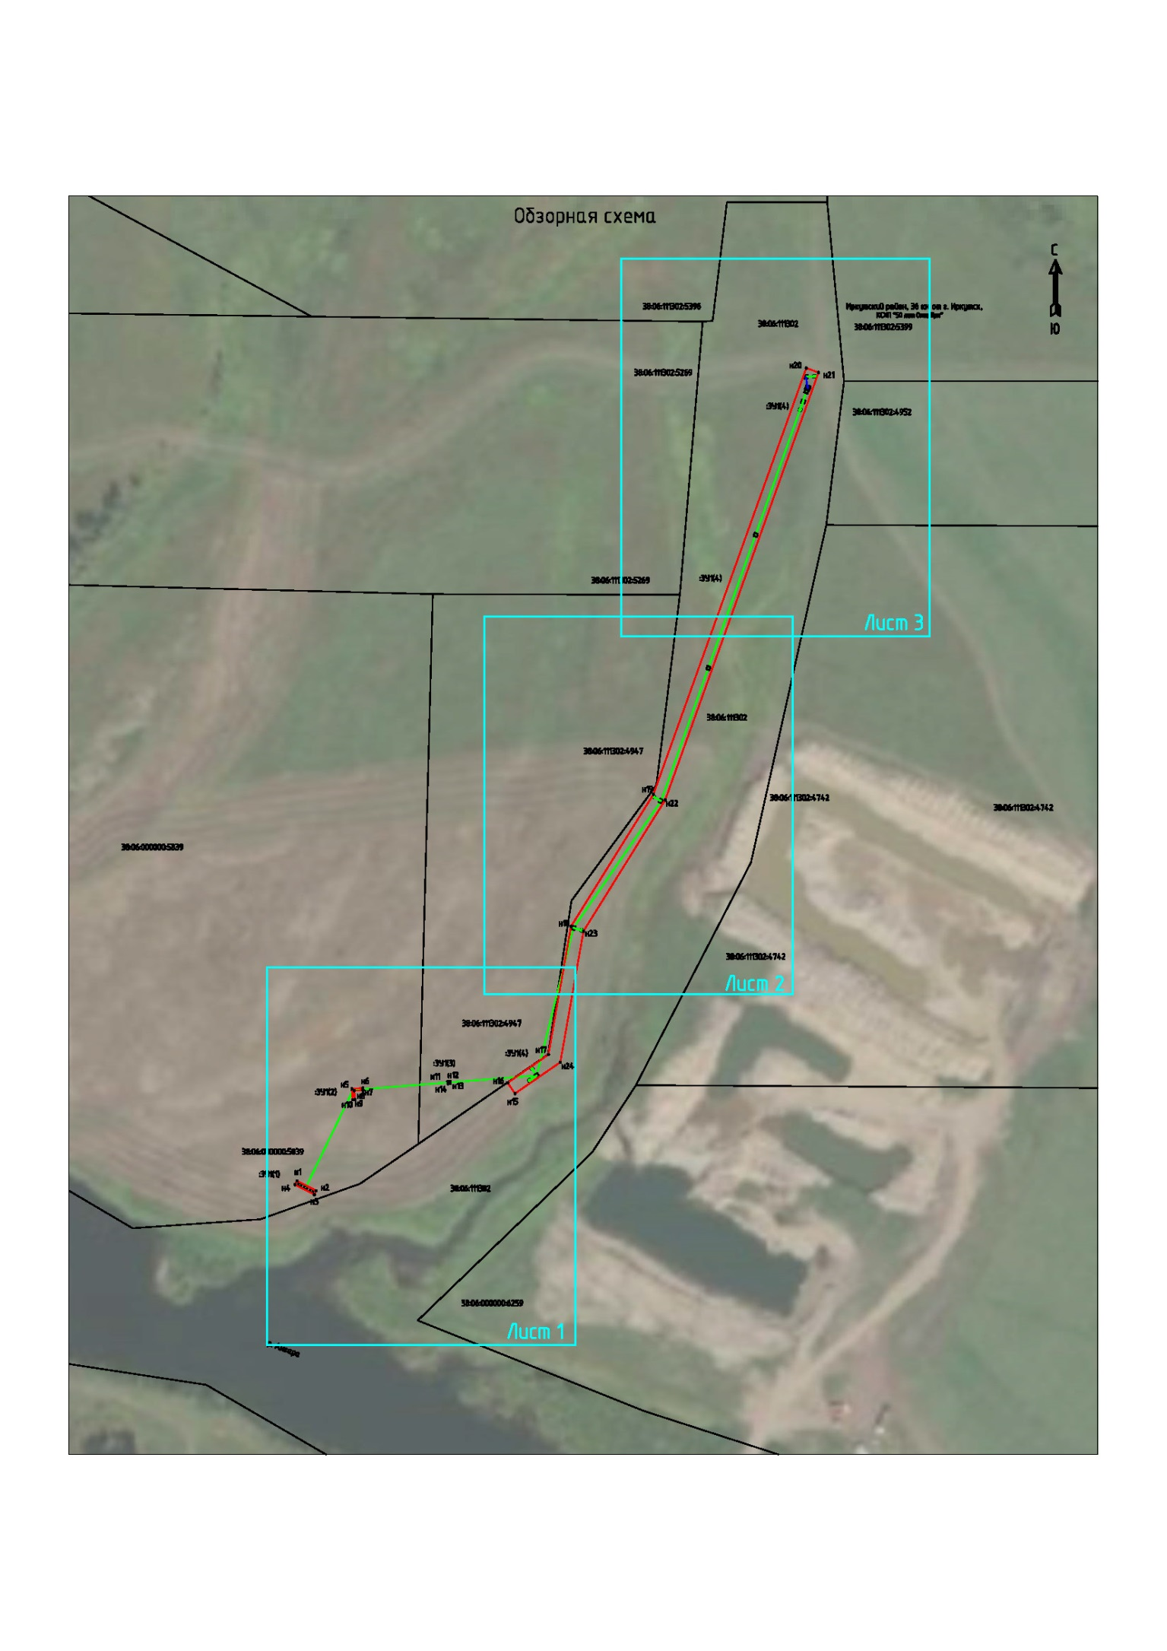

Условные обозначения:
:ЗУ1 | - обозначение образуемого земельного участка для публичного сервитута
 | - образуемая граница публичного сервитута
 | - планируемое размещение сооружения, объект электросетевого хозяйства:ЛЭП-6 кВ
 | - планируемое размещение сооружения, объект электросетевого хозяйства:СТП-6/0,4 кВ
 | - планируемое размещение сооружения, объект электросетевого хозяйства:ЛЭП-0,4 кВ
 | - существующая часть границы, имеющаяся в ЕГРН, сведения о которой достаточны для определения ее местоположения
н1 | - обозначение характерной точки образуемой границы публичного сервитута
38:06:111302 | - номер кадастрового квартала

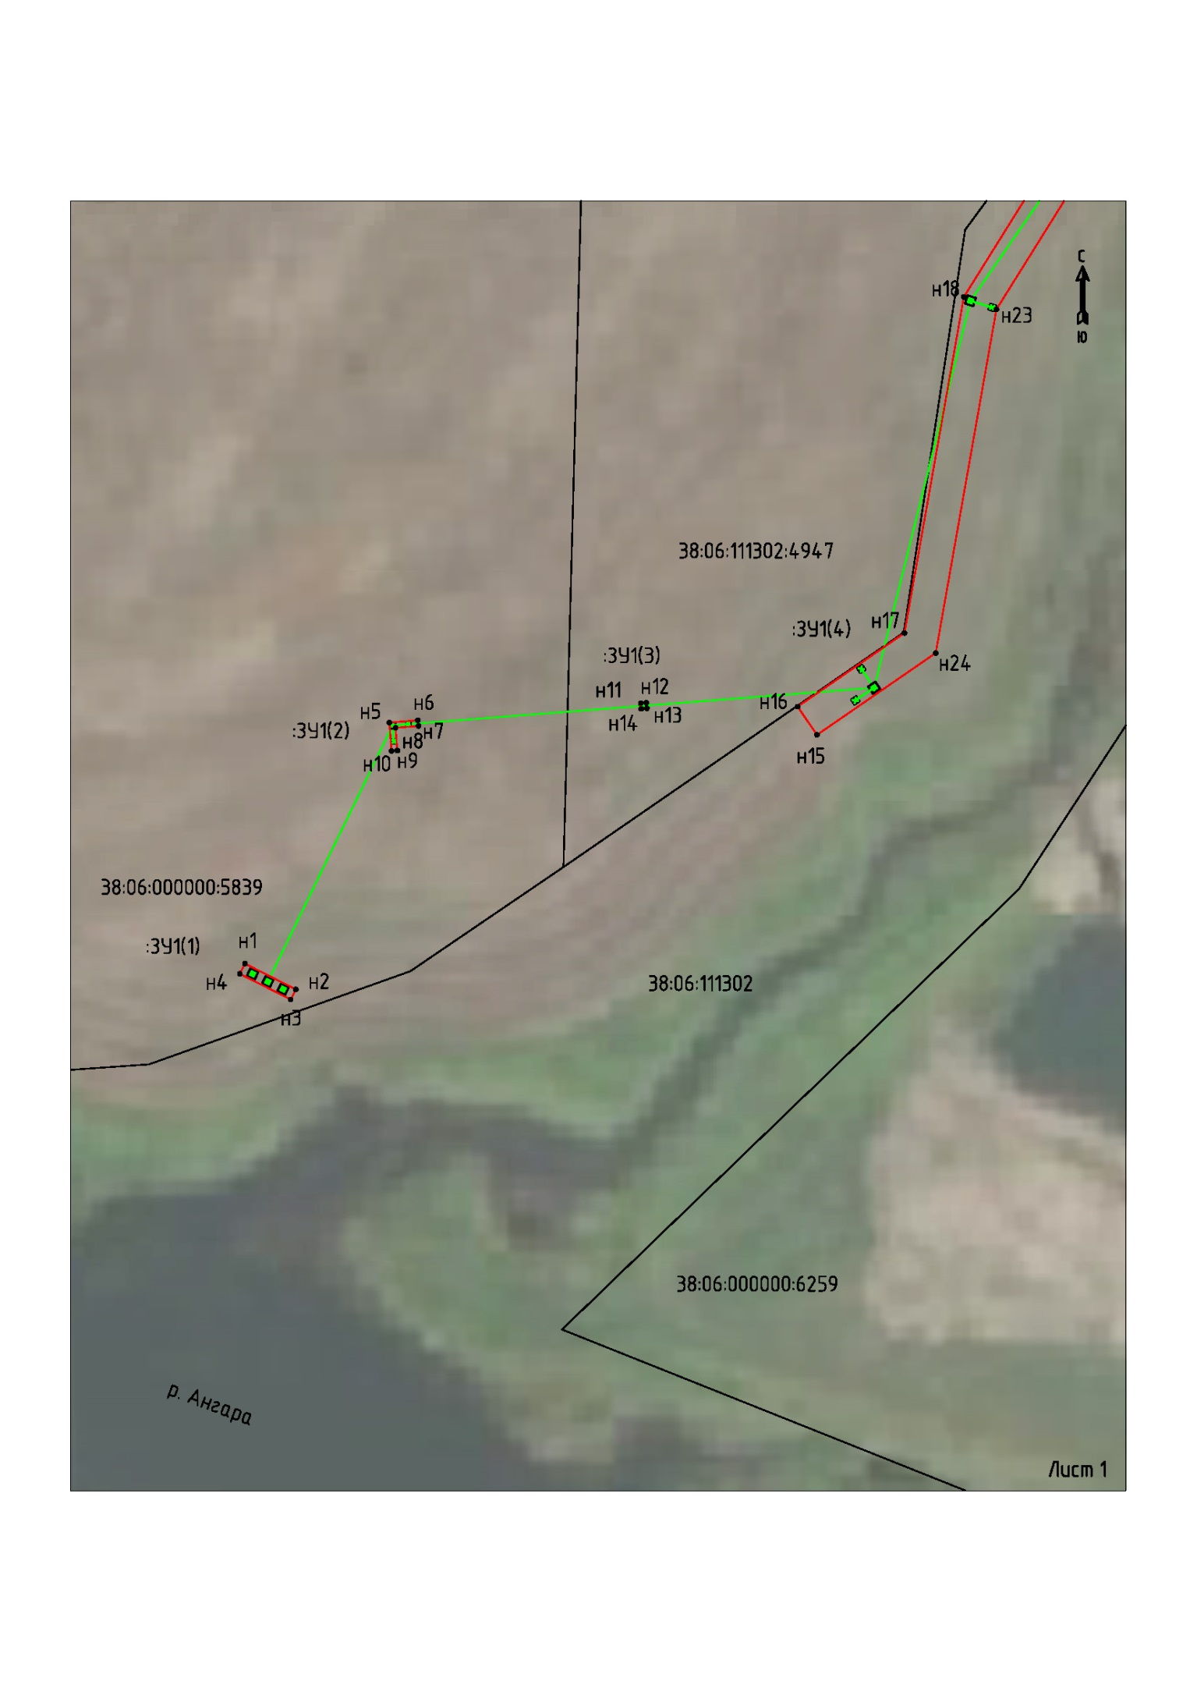

Масштаб 1:1000
Условные обозначения:
:ЗУ1 | - обозначение образуемого земельного участка для публичного сервитута
 | - образуемая граница публичного сервитута
 | - планируемое размещение сооружения, объект электросетевого хозяйства:ЛЭП-6 кВ
 | - существующая часть границы, имеющаяся в ЕГРН, сведения о которой достаточны для определения ее местоположения
н1 | - обозначение характерной точки образуемой границы публичного сервитута
38:06:111302 | - номер кадастрового квартала

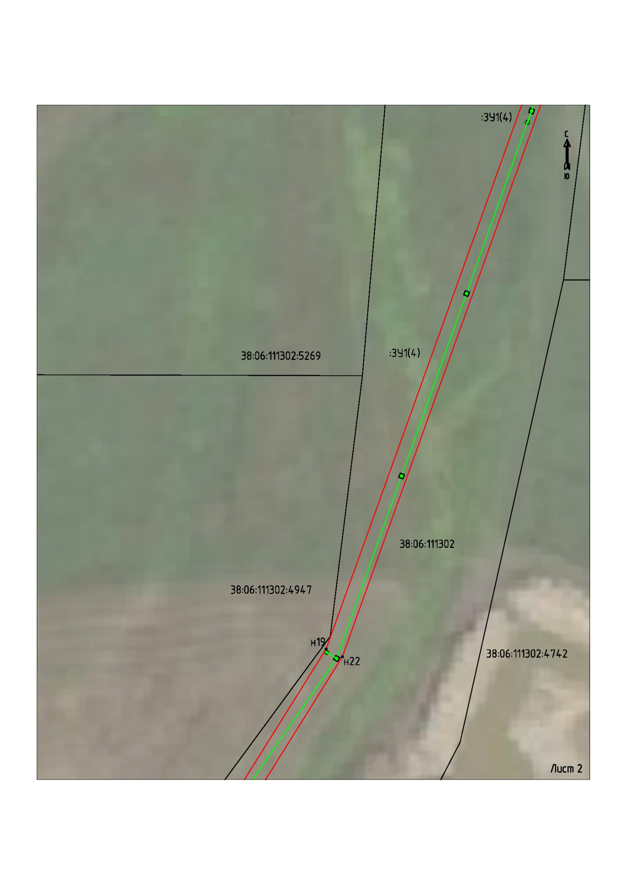

Масштаб 1:1000
Условные обозначения:
:ЗУ1 | - обозначение образуемого земельного участка для публичного сервитута
 | - образуемая граница публичного сервитута
 | - планируемое размещение сооружения, объект электросетевого хозяйства:ЛЭП-6 кВ
 | - существующая часть границы, имеющаяся в ЕГРН, сведения о которой достаточны для определения ее местоположения
н1 | - обозначение характерной точки образуемой границы публичного сервитута
38:06:111302 | - номер кадастрового квартала

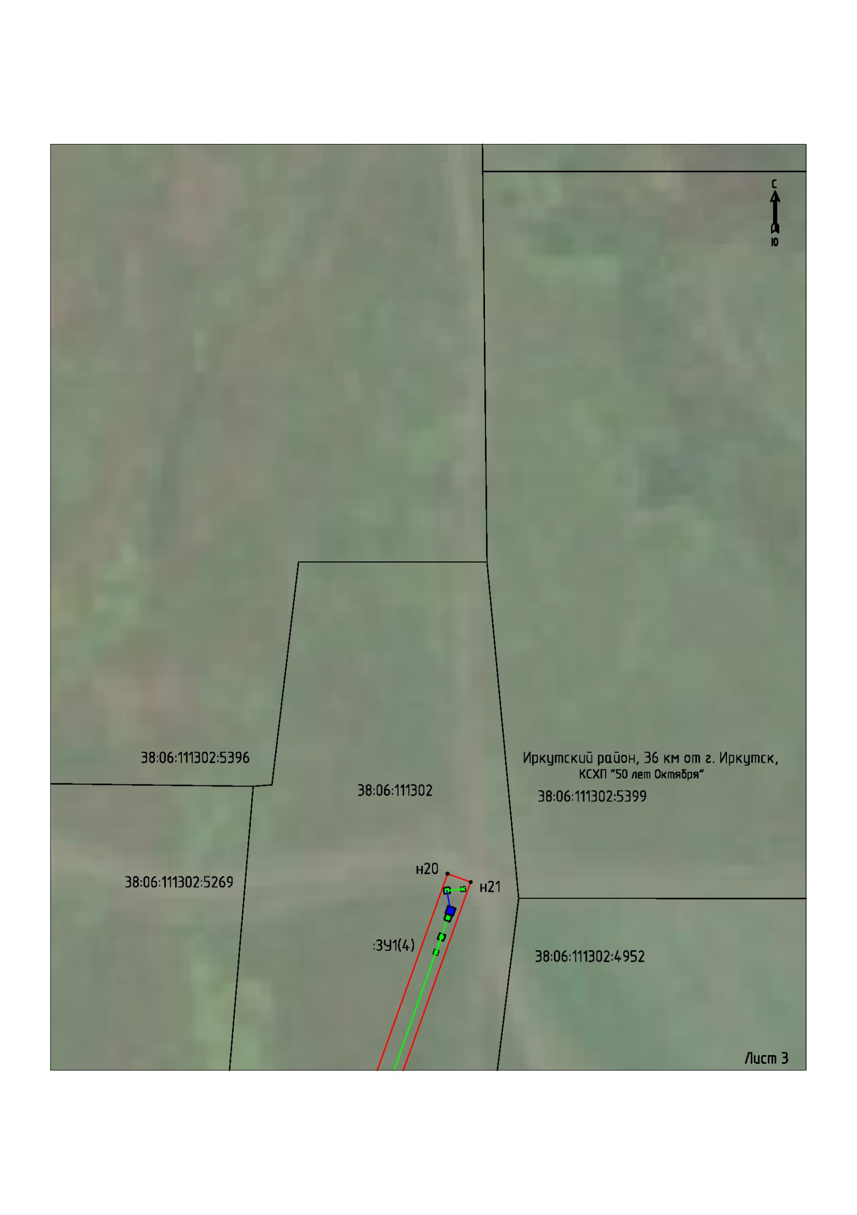
Масштаб 1:1000
Условные обозначения:
:ЗУ1 | - обозначение образуемого земельного участка для публичного сервитута
 | - образуемая граница публичного сервитута
 | - планируемое размещение сооружения, объект электросетевого хозяйства:ЛЭП-6 кВ
 | - планируемое размещение сооружения, объект электросетевого хозяйства:СТП-6/0,4 кВ
 | - планируемое размещение сооружения, объект электросетевого хозяйства:ЛЭП-0,4 кВ
 | - существующая часть границы, имеющаяся в ЕГРН, сведения о которой достаточны для определения ее местоположения
н1 | - обозначение характерной точки образуемой границы публичного сервитута
38:06:111302 | - номер кадастрового квартала

Заместитель Мэра района И.Б. Кузнецов

